Wo ist...?

Entschuldigung bitte, wo ist hier ….?

neben – zwischen – rechts – links – gegenüber – hinter– vor

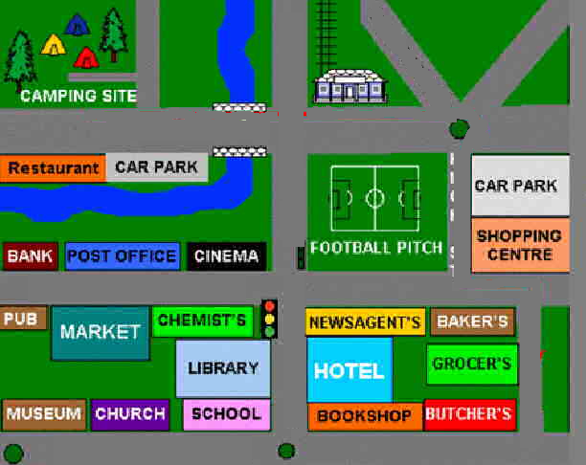
KRANKENHAUS

SCHULE
BIBLIOTHEK
RESTAURANT

DISCO
POLIZEI
BANK
POST
BAHNHOF
BÄKEREI
CAFÉ
CAMPINGPLATZ
KINO
PARKPLATZ

MUSEUM
KIRCHE
THEATER

HOTEL
STADION

SCHWIMMBAD

TANKSTELLE

- Der Campingplatz. ..ist links neben dem Fluss.........................................................................................
- Der Bahnhof ist gegenüber ..........................................................................................................................
- Die Bäkerei .......................................................................................................................................
- Das Café...............................................................................................................................................................
- Die Bank..............................................................................................................................................................
- Die Post..............................................................................................................................................................
- Das Krankenhaus ................................................................................................................................................
- Das Theater .........................................................................................................................................................
- Das Kino..............................................................................................................................................................
- Die Polizei .................................................................................................................................................
- Die Kirche.............................................................................................................................................................
- Die Tankstelle......................................................................................................................................................
- Die Schule............................................................................................................................................................
- Die Bibliothek ......................................................................................................................................................
- Das Restaurant......................................................................................................................................................
- Das Museum.........................................................................................................................................................
- Das Hotel..............................................................................................................................................................
- Die Disco......................................................................................................................................................
- Das Schwimmbad.........................................................................................................................................
- Der Parkplatz........................................................................................................................................................

